第２節 生活場面ごとの施策等の状況
１．生活場面「地域やまちで暮らす」
「入所施設利用者の地域移行」の実績

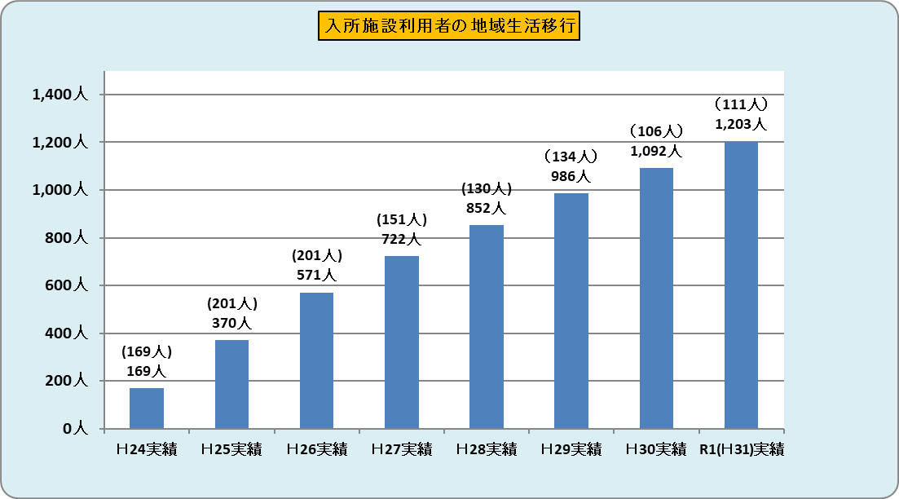
※（ ）内の数値は各年度の実績
「在院期間1年以上の長期在院者数」の推移

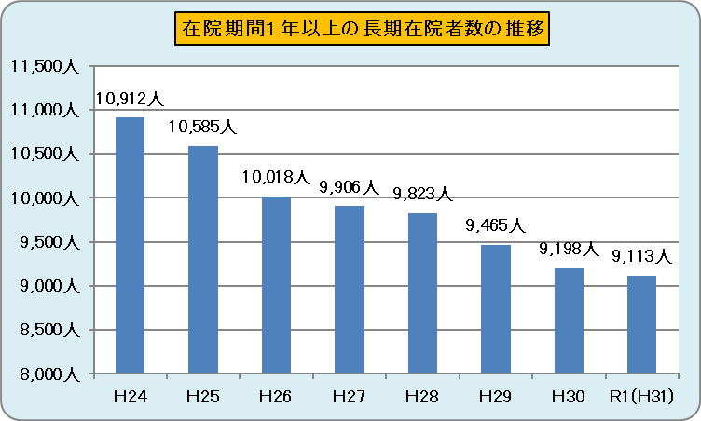
訪問系サービス（居宅介護、重度訪問介護、同行援護、行動援護、重度障がい者等包括支援）の実績

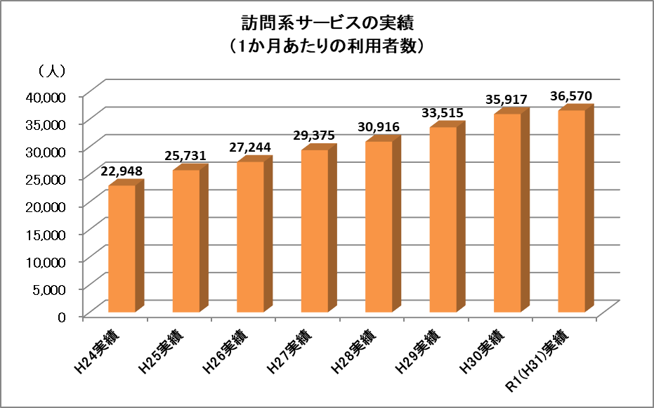

短期入所の実績

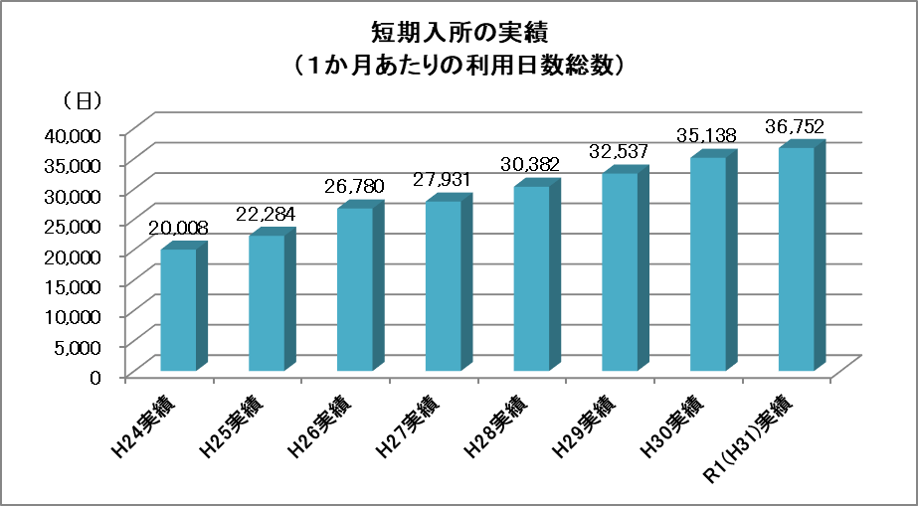

共同生活援助の実績

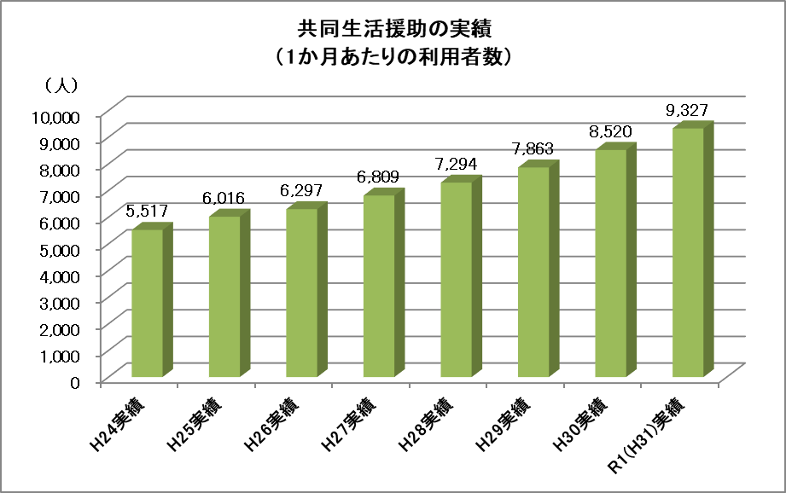

公営住宅における障がい者グループホームの平成24年度以降の活用実績（累計）

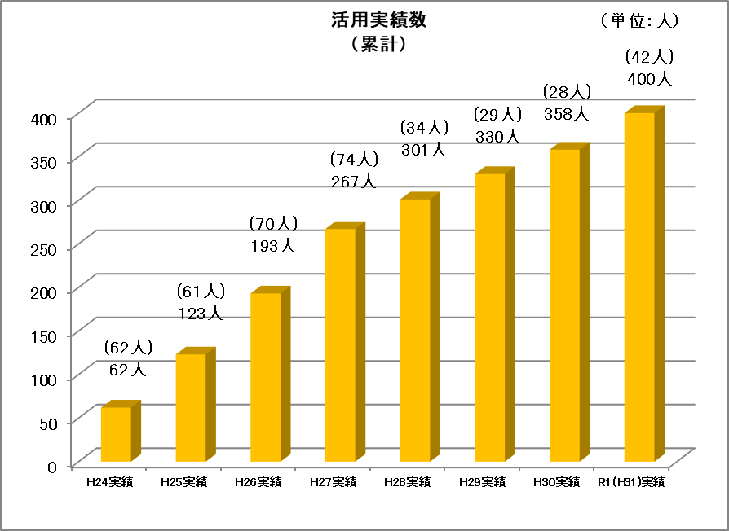
※（ ）内の数値は各年度の実績

移動支援事業の実績

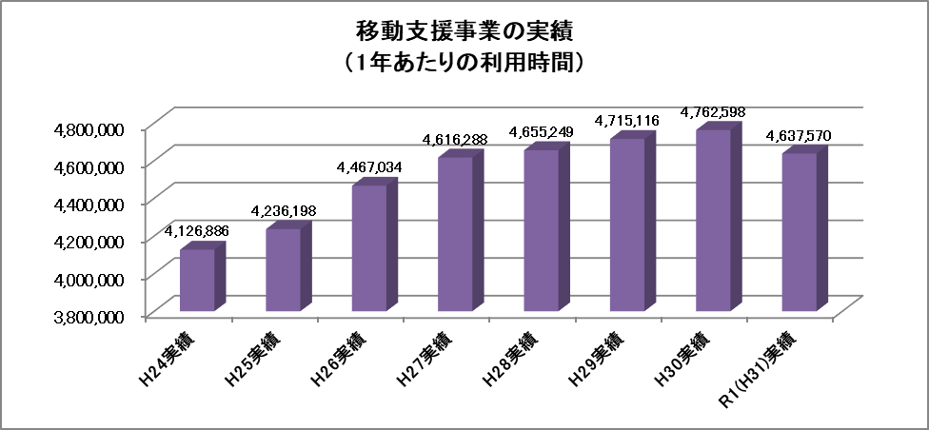

移動支援事業 都道府県別１人あたりの利用時間（平成２９年３月利用分）

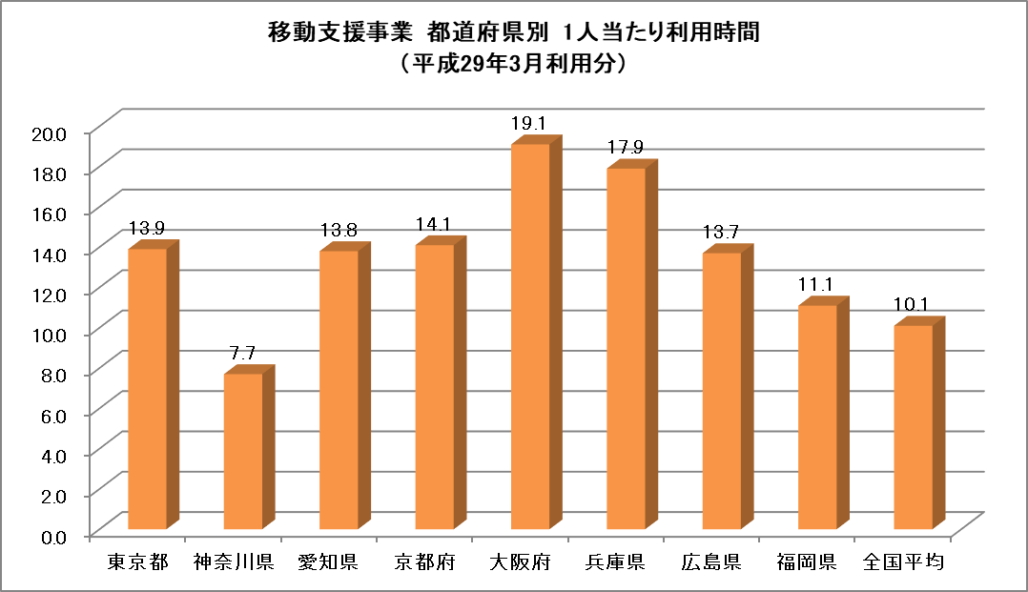
２．生活場面「学ぶ」
府立支援学校等における幼児児童生徒数等

支援学級の設置数及び在籍者数（政令市を除く）

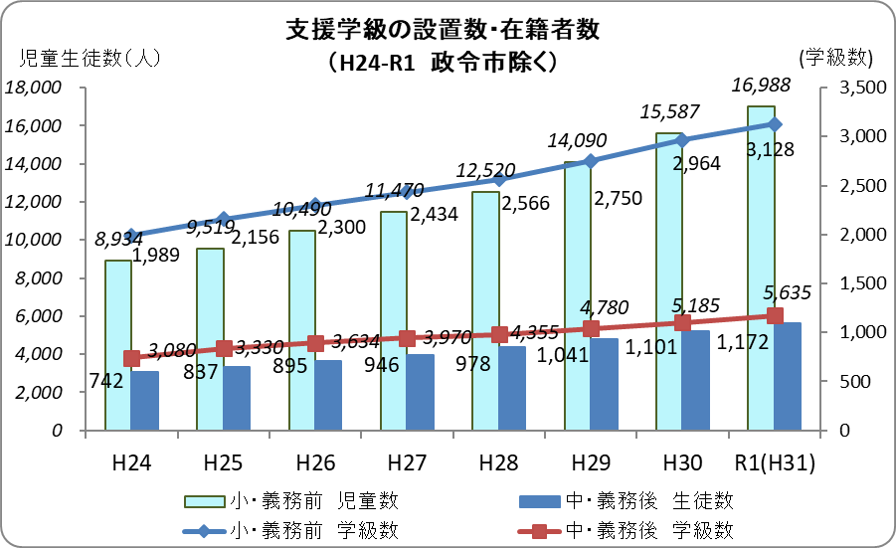
支援学級・・・・・学校教育法の改正により、特殊学級（養護学級）の名称を特別支援学級に変更。大阪府では、「支援学級」という用語を使用。
通級指導教室の設置数及び通級による指導を受ける児童生徒数（政令市を除く）

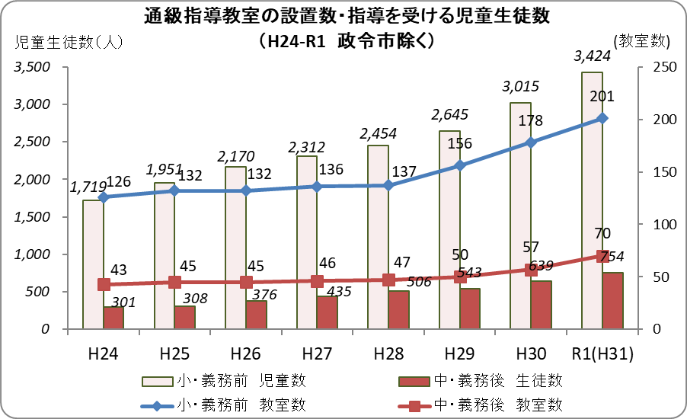
通級指導教室・・・小・中学校の通常の学級に在籍する比較的軽度の言語障がい、難聴、発達障がい等の障がいのある児童生徒を対象とし、各教科等の学習は通常の学級で行いつつ、障がいに応じた必要な指導・支援を「通級指導教室」で受けることができる制度。
府立知的障がい支援学校高等部卒業生の就職率

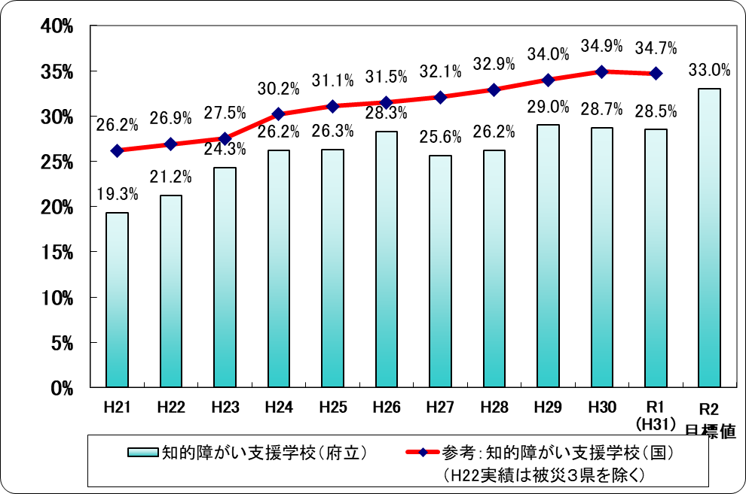
３．生活場面「働く」
大阪府における障がい者雇用率

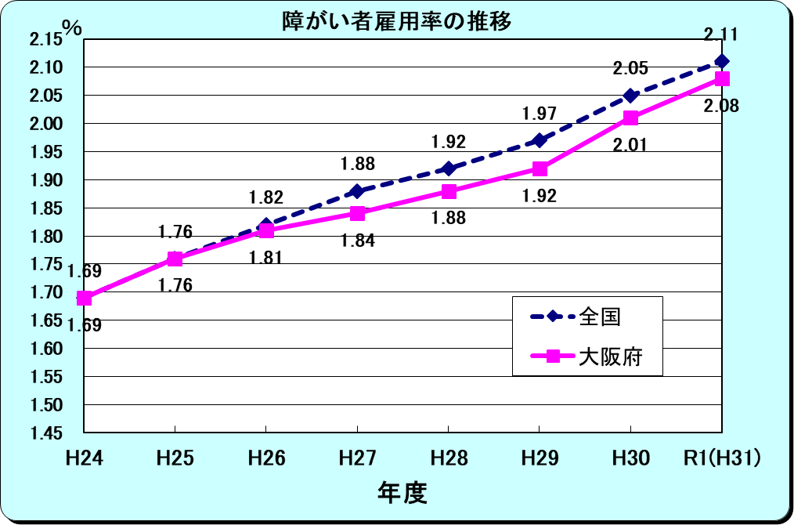
大阪府における障がい者雇用達成企業の割合

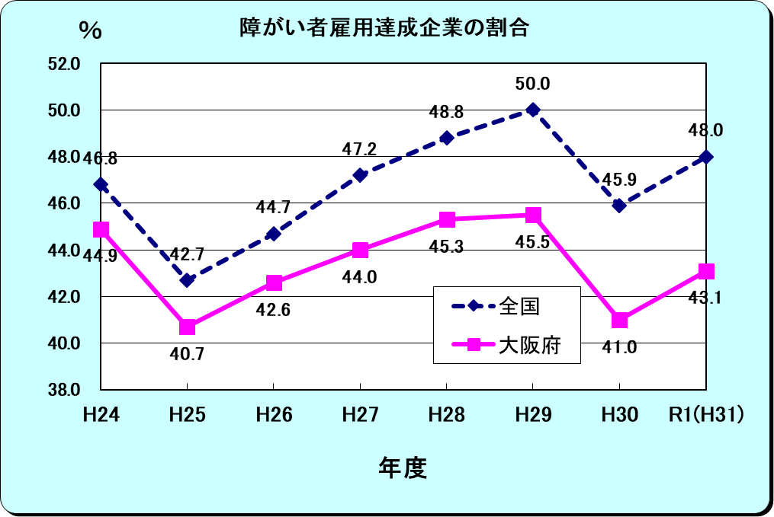

「福祉施設からの一般就労」の実績

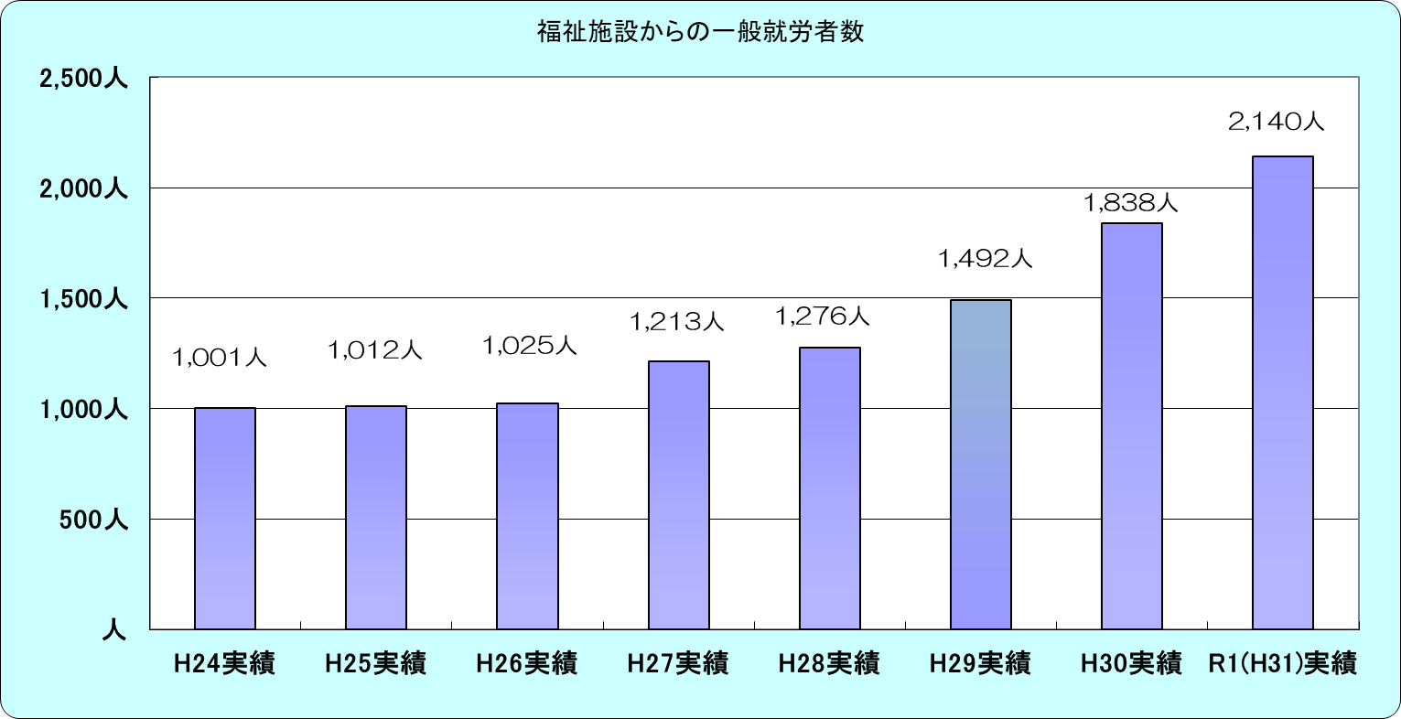
就労移行支援事業の利用者数の実績 【参考：未就労事業所の割合】

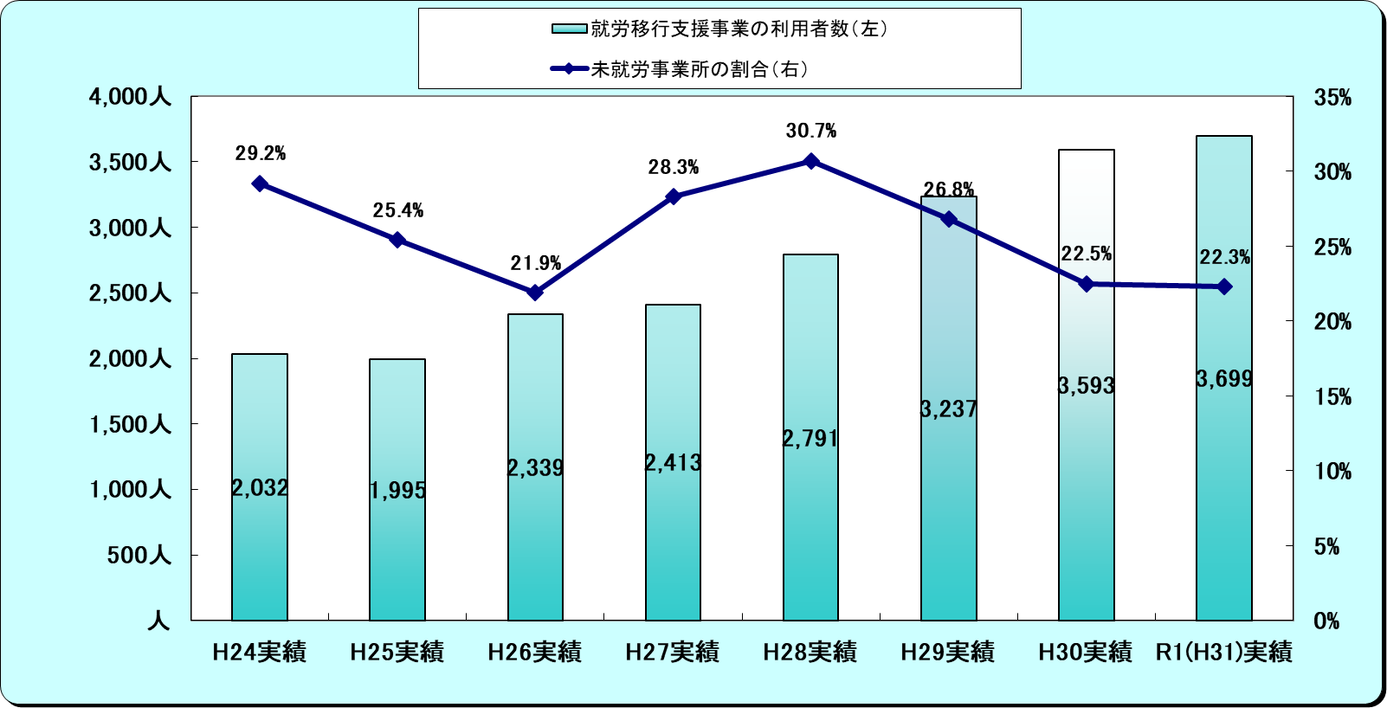

※平成24～26年度は、各年度の月平均の実績値。平成27・28年度は、各年度の3月末の実績値。

就労継続支援（Ｂ型）事業所における工賃水準の実績

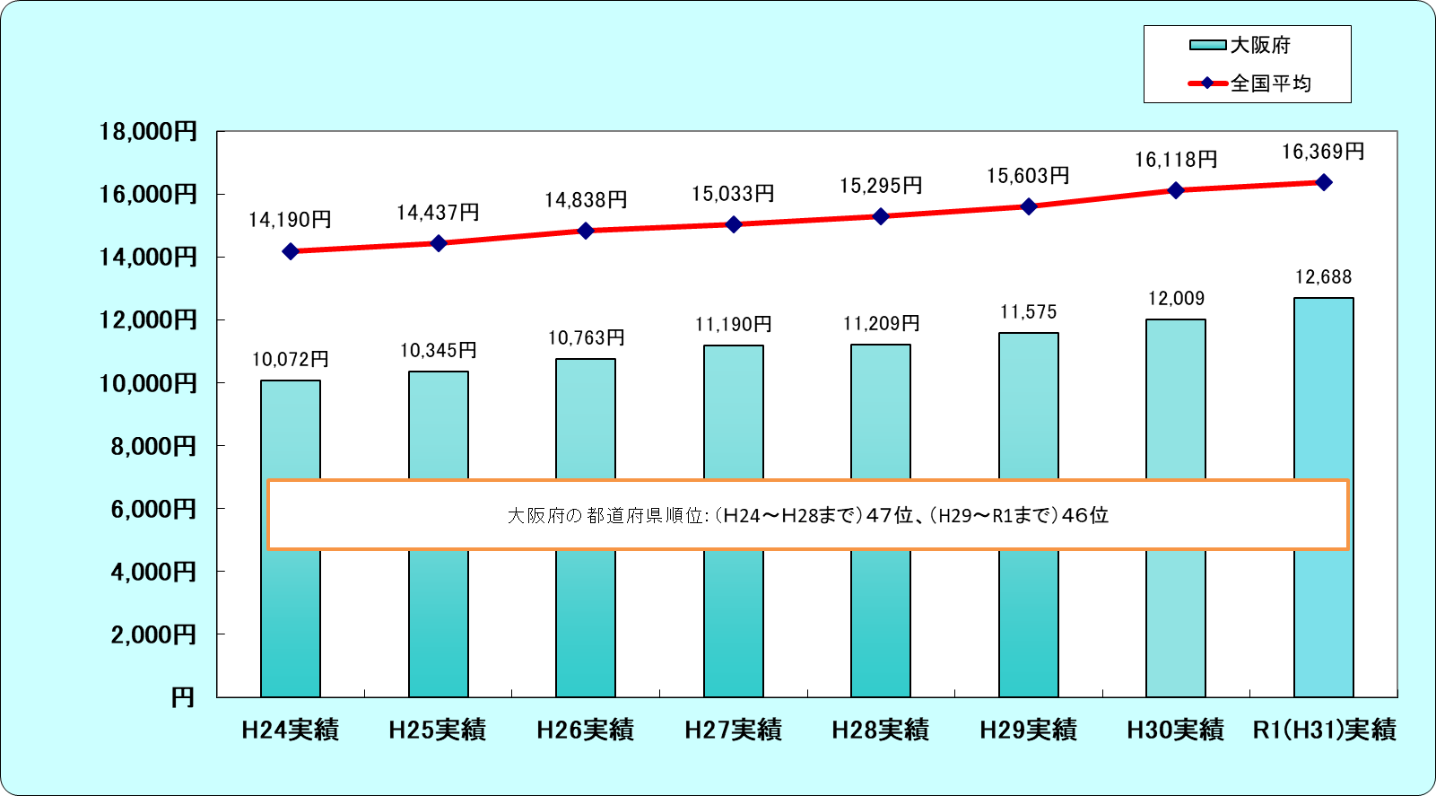

４．生活場面「心や体、命を大切にする」
高次脳機能障がい支援拠点機関における相談支援実績

※数値は年度別相談のべ件数

大阪府内の重症心身障がい児者数（H27～R1(H31)）

５．生活場面「楽しむ」
大阪府障がい者スポーツ大会参加者数

全国障害者スポーツ大会大阪府選手団派遣人数

中級障がい者スポーツ指導員登録者数

６．生活場面「人間（ひと）としての尊厳を持って生きる」
大阪府広域支援相談員 相談の対応状況（令和元年度実績）

相談内容の類型（※重複があった場合、１類型に絞って集計）

対象分野別件数

障がい種別ごとの取扱い件数 （※重複あり）

大阪府広域支援相談員 相談対応状況（Ｈ２８年度～Ｈ３１（Ｒ１）年度）

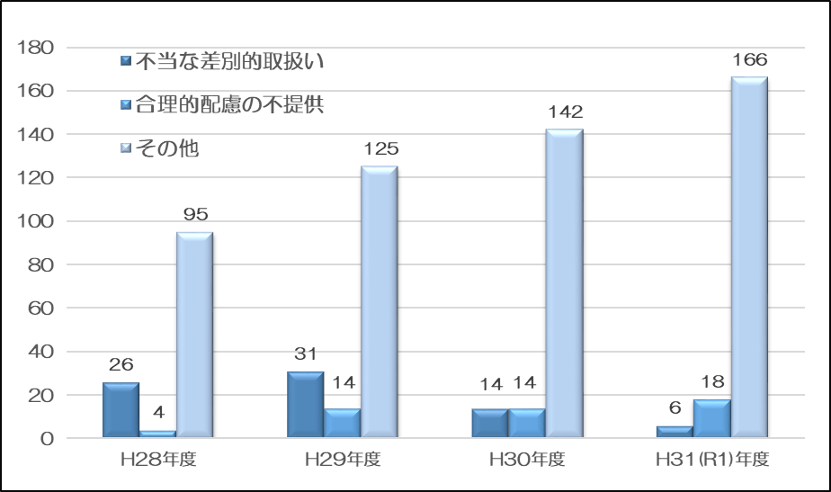
大阪府内における障がい者虐待認定件数

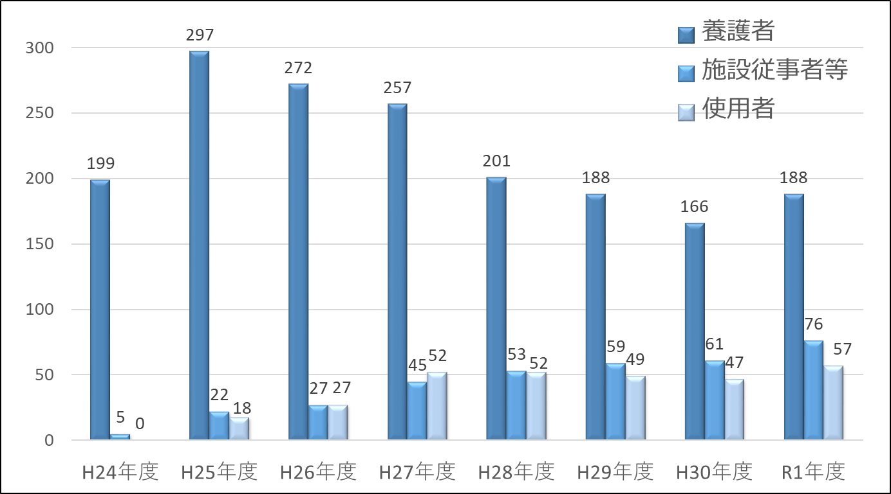
※H24年度は障害者虐待防止法施行後のH24.10.1～H25.3.31の半年間の調査
※使用者については大阪労働局で対応した虐待認定件数
（件）

手話通訳者の養成（手話通訳者登録者数の推移）

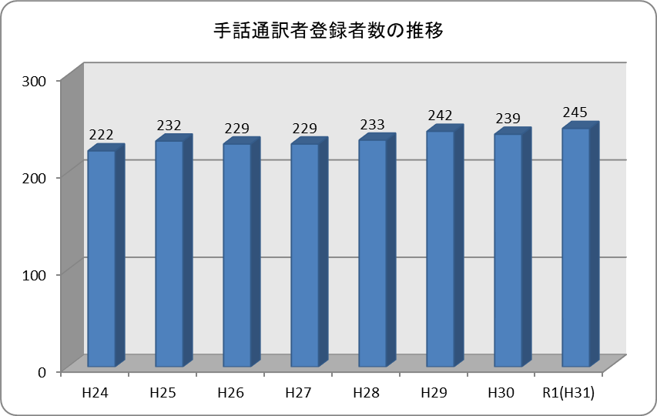
※各年4月1日時点の登録者数
点訳奉仕員（中級）の養成

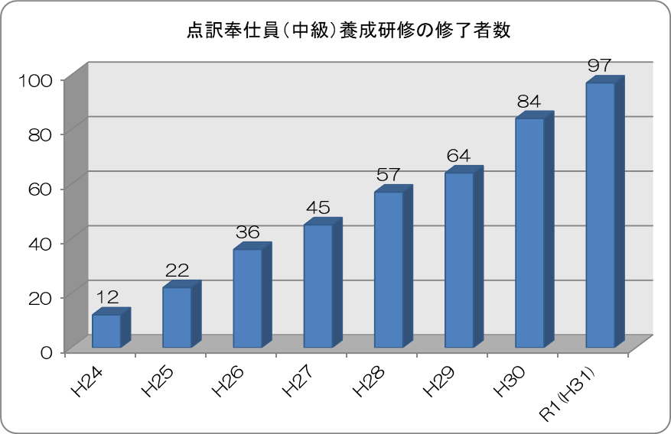
※各年養成研修の修了者数

盲ろう者通訳・介助者の養成（盲ろう者通訳・介助者登録者数の推移）

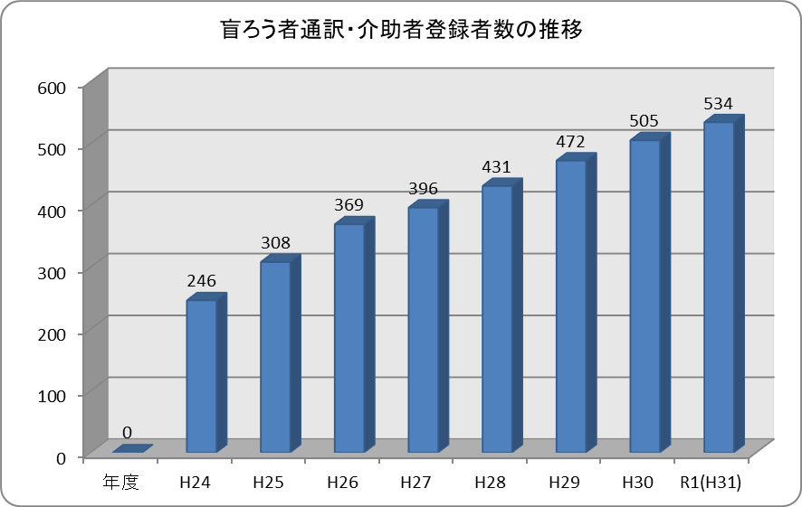
※各年4月1日時点の登録者数

